 | Módulo: Desarrollo de interfaces  Ciclo: Desarrollo de Aplicaciones Multiplataforma

UNIDAD DIDÁCTICA 6: Calidad de Software - Testing, Rendimiento y Seguridad

Actividad 6.1 - El Árbitro Digital

Archivos
Para realizar el test necesitaremos el archivo .js con la función y un archivo .test.js que se ocupará de recibir la función y testearla, ambos en el root de nuestro proyecto, además deberemos instalar jest y agregarlo a los scipts de nuestro package.json
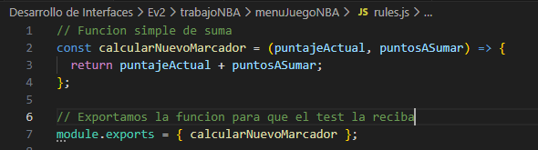
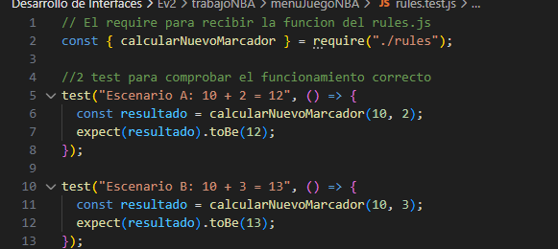
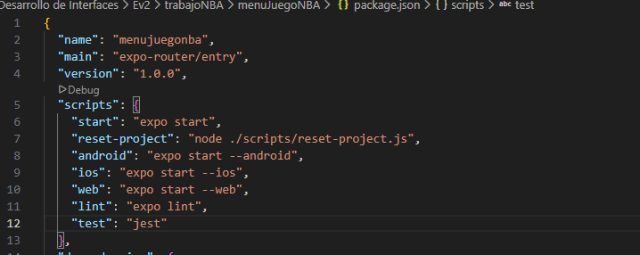

Ejecución de los test
Simplemente usando el comando npm test podremos ejecutar nuestros test rápidamente y en la consola podremos ver el feedback de estos que nos indicará los resultados de los test
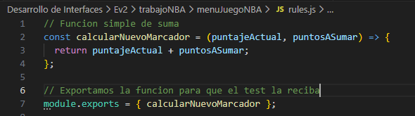

Repositorio:
https://github.com/L-ker/2DAM_Dual/tree/main/Desarrollo%20de%20Interfaces/Ev2/trabajoNBA/menuJuegoNBA

